
Programowanie obiektowe
Cykliczna dystrybucja zbiorów, minimalizująca odchylenie standardowe

Prowadzący: Autor:
mgr inż. Ewa Żesławska Samir Al-Azazi
66045
Kierunek: 3 IIZ/2021, grupa GP02

Rzeszów, r.a. 2022/2023
Spis treści
1. Cele projektu 3
2. Opis techniczny projektu 3
3. Prezentacja warstwy użytkowej projektu 3
4. Testy jednostkowe 4
5. Repozytorium, system kontroli wersji 4
6. Testy funkcjonalne 5
7. Podsumowanie 6
8. Literatura 6

- Cele projektu

Celem aplikacji jest równy podział zadań pomiędzy zespoły, przy cyklicznym napływaniu zadań (dystrybuowany zbiór nie jest znany od samego początku). Wpisuje się to w nurt nowoczesnych metodyk pracy zwinnej. Może być używana w celu automatyzacji organizacji pracy, przez kierowników, menadżerów.
Wymagania funkcjonalne
- Dystrybucja zbioru produktu (Input) pomiędzy cele (Target).
- Dane muszą napływać z pliku CSV.
- Rozdystrybuowana baza musi być eksportowana do pliku CSV.
- Dane muszą być zapisane w bazie danych opartych o silnik SQL.
- Algorytm dystrybucji musi dążyć do jak najmniejszego odchylenia standardowego pomiędzy produktami celu, a wszystkimi celami, wszystkich produktów.
- Algorytm musi brać pod uwagę tylko 10 ostatnich iteracji.
Wymagania niefunkcjonalne
- Aplikacja działa z terminala.
- Aplikacja nie wymaga żadnych argumentów konsoli.
- Aplikacja tworzona jest w języku Java
- Aplikacja nawiązuje połączenie z bazą danych i używa rekordów w niej zapisanych.

- Opis techniczny projektu
- Środowisko programistyczne Javy: Java JDK 15
- Środowisko programistyczne: Visual Studio Code (Language Support For Java)
- Narzędzie do testów jednostkowych: Junit
- Menadżer projektu Java: Maven

- Prezentacja warstwy użytkowej projektu

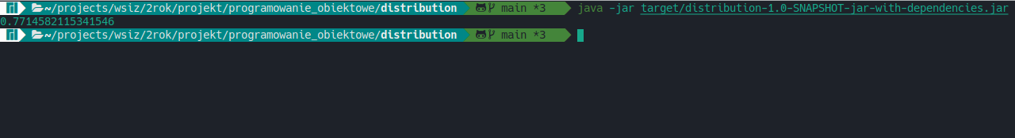
Aplikacja nie posiada warstwy graficznej. W zamyśle ma być używana jako narzędzie do automatyzacji (np. poprzez wywołania CRON).

W przypadku błędu, jest on wyświetlany i kierowany do stdout.err, co pozwala na logowanie błędów.

Aplikacja komunikuje się z wewnętrzną bazą danych, opartą na silniku SQLite. Przechowuje informacje o zespołach i rozdystrybuowanych zadaniach.

Przy starcie aplikacji, z zewnętrznego pliku CSV są zaczytywane nowe zadania do rozdystrybuowania. Po rozdystrybuowaniu zbioru zadań, wynik dystrybucji jest zapisywany do pliku output.csv.

Algorytm dystrybucji prezentuje się następująco:
- Dla każdego dystrybuowanego zadania.
- Dla każdego zespołu, którego liczba zadań jest równa najmniejszej liczbie zadań spośród wszystkich zespołów.
- Oblicz średnie odchylenie standardowe już rozdystrybuowanych zadań w zespole, od średniej dla wszystkich zespołów.
- Oblicz średnie odchylenie standardowe dla zespołu, gdyby zadanie zostału mu przypisane.
- Oblicz wskaźnik dopasowania zadania do zespołu, jako wartość bezwzględna różnicy między dwoma odchyleniami standardowymi obliczonymi w krokach 3 i 4.
- Po obliczeniu wskaźników dopasowań danego zadania dla wszystkich zespołów, przypisz zadanie dla zespołu, dla którego wskaźnik dopasowania jest największy i usuń zadanie z zbioru zadań do rozdystrybuowania.
- Jeśli zbiór zadań do rozdystrybuowania nie jest pusty, wróć do kroku 1.

- Testy jednostkowe
Zaprojektowane zostały testy jednostkowe, z pomocą Junit we wsparciu Maven.
Testowane są działania
- kolekcji
- repozytorium (połączenie z bazą danych)
- proces dystrybucji
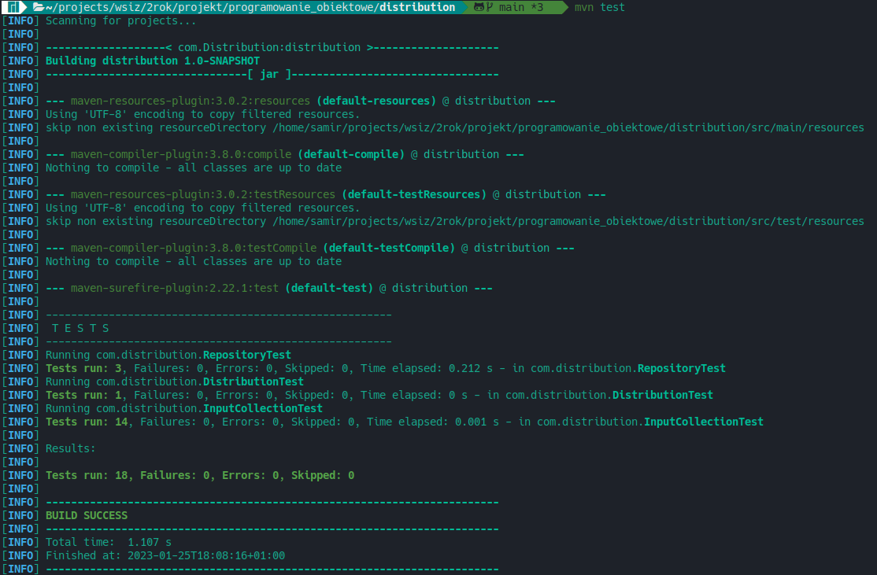
- Repozytorium, system kontroli wersji
Projekt został zrealizowany z wykorzystaniem systemu kontroli wersji Git, na platformie GitHub.
Na Rysunku 1 przedstawiono zrzut ekranu pokazujący historię kosmitów.
Cały projekt jest zaprojektowany zgodnie z zasadami programowania obiektowego SOLID, Clean Code, Don’t Repeat Yourself, Keep It Simple Stupid.
Dokumentacja oraz projekt został umieszczony w repozytorium dostępnym pod adresem: https://github.com/aazsamir/po_project_distribution.

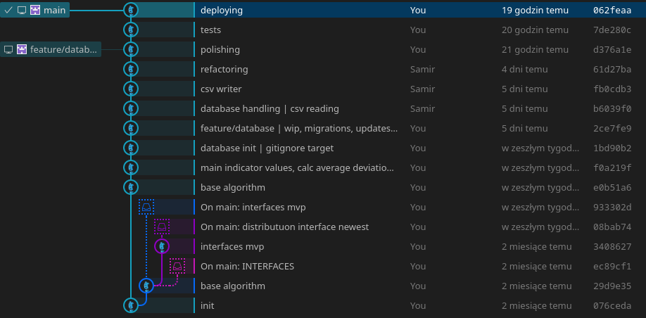
Rysunek 1. Graf komitów
- Testy funkcjonalne

Stosując algorytm odwrotny do przedstawionego, utworzony został zbiór nierówno rozdystrybuowany.

Średnie wartości odchyleń to
Skomplikowanie zadania | Wymagany czas do realizacji | Koszt wykonania | Wymagana liczba osób | Liczba zadań specjalnych
2.98 | 4.03 | 3.76 | 4.20 | 2.39

Natomiast konkretne wartości pomiędzy zespołami (każdy wiersz reprezentuje jeden zespół)
Skomplikowanie zadania | Wymagany czas do realizacji | Koszt wykonania | Wymagana liczba osób | Liczba zadań specjalnych
34 | 16 | 24 | 74 | 5
22 | 86 | 19 | 30 | 2
30 | 33 | 55 | 46 | 6
11 | 27 | 81 | 21 | 9
24 | 4 | 36 | 7 | 6
17 | 58 | 20 | 22 | 6
60 | 39 | 33 | 66 | 7
35 | 10 | 6 | 28 | 6

Następnie, kolejne zadania zostały rozdystrybuowane, tak, by średnie wartości odchyleń były jak najmniejsze.
Skomplikowanie zadania | Wymagany czas do realizacji | Koszt wykonania | Wymagana liczba osób | Liczba zadań specjalnych
2.08 | 1.65 | 1.51 | 1.50 | 2.41

A konkretne wartości w zespołach
Skomplikowanie zadania | Wymagany czas do realizacji | Koszt wykonania | Wymagana liczba osób | Liczba zadań specjalnych
33 | 30 | 34 | 33 | 7
28 | 34 | 35 | 44 | 8
30 | 35 | 39 | 39 | 8
28 | 34 | 32 | 36 | 6
36 | 21 | 32 | 47 | 5
20 | 45 | 32 | 34 | 2
31 | 42 | 31 | 33 | 4
30 | 32 | 33 | 31 | 8

Odchylenie standardowe na przedstawionych danych, to odchylenie w ramach jednej kolumny. Jak widać po dystrybucji bazy za pomocą algorytmu, wartości w celach trzymają się bliżej wartości środkowej, niż jest to na początku, gdzie różnice potrafiły być bardzo duże.

Na czerwono zaznaczone zostały wartości minimalne, a na niebiesko wartości maksymalne.

Same różnice zaznaczonych wartości maksymalnych i minimalnych pokazują, że różnice pomiędzy zespołami się zmniejszyły, co jest następstwem faworyzowania jak najmniejszej wartości odchylenia standardowego poprzez algorytm.

- Podsumowanie
Algorytm dystrybucji działa poprawnie, średnie odchylenia standardowe nie przekraczają wartości 2.5.
Całość jest zaprojektowana zgodnie z popularnymi wzorcami projektowania.
Zabrakło tylko obsługi parametrów wejściowych z konsoli bądź z zmiennych środowiskowych systemu.

- Literatura

1. Martin Fowler, Architektura systemów zarządzania przedsięborstwem. Wzorce projektowe.

2. Robert C. Martin, Czysty kod. Podręcznik dobrego programisty.

